МІНІСТЕРСТВО ОСВІТИ І НАУКИ УКРАЇНИ



**Дніпровський національний університет  
залізничного транспорту імені академіка В. Лазаряна**

Кафедра «Комп’ютерні інформаційні технології»

**Лабораторна робота №5**

**з дисципліни «Конструювання програмного забезпечення»**

**на тему: «Розробка функціональних програм на мові Erlang»**

Виконав:

Сіньков Г.О.

Прийняв:

Іванов О.П.

Дніпро, 2022

**Тема.** Розробка функціональних програм на мові Erlang.

**Завдання.**

Розробити програму, яка виконує два завдання:

1. Поєднати списки з N і M елементів (за першим слідують елементи другого).

2. З двох вхідних списків а і b отримати третій кортежі, що містить, з пар { а(i) , b(i) }.

**Текст програми**

*%Lr 1 Erlang*

-*module* file5.

-*compile*([export_all]).

*%-export([print_hello/0, print/0]).*

print_hello()->io:fwrite("Ok let`s go!").

print()->aboba.

*%Соединить списки из N и M элементов (за 1-ым следуют элементы второго).*

*%%Конкатенація списків append*

*%app([],Sec,Sec).*

*%app([H|T],Sec,[H|Tres]) :- app(T,Sec,Tres).*

app([],Sec)->Sec;

app([H|T], Sec)->[H|app(T, Sec)].

*%Из двух входных списков а и b получить третий содержащий кортежи из пар { а(i) , b(i) }*

*%appendListToCortege([],[],[]).*

*%appendListToCortege([Head|Tail],[Head1|Tail],[])->*

appCortege([],[])->[];

appCortege([],[H|T])->[{H}|appCortege([],T)];

appCortege([H|T], [])->[{H}|appCortege(T, [])];

appCortege([H|T],[H1|T1])->[{H,H1}|appCortege(T,T1)].



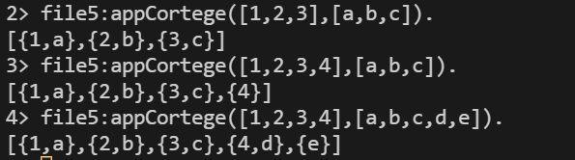

**Висновок**

У ході лабораторної роботи, ми ознайомилися із середовищем Erlang, вивчали роботу з консоллю та основними видами термів та процедурами зіставлення шаблонів. На практиці перевірили, як створювати модулі та функції: звичайні та рекурсивні